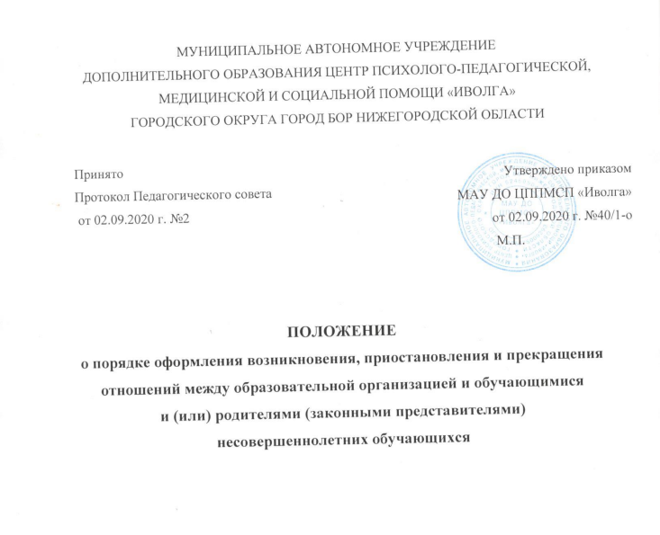
- Общее положения
  - Порядок оформления возникновения, приостановления и прекращения отношений между Муниципальным автономным учреждением дополнительного образования Центр психолого-педагогической, медицинской и социальной помощи «Иволга» городского округа город Бор Нижегородской области (далее – Центр) и обучающимися и (или) родителями (законными представителями) несовершеннолетних обучающихся (далее – Порядок) разработан в соответствии с Федеральным законом от 29.12.2012 №273-ФЗ «Об образовании в Российской Федерации».
  - Порядок регламентирует оформление возникновения и прекращения отношений между МАУ ДО ЦППМСП «Иволга» и обучающимися и (или) родителями (законными представителями) несовершеннолетних обучающихся.
  - Под образовательными отношениями понимается освоение учащимися содержания дополнительных общеобразовательных программ (в групповой форме) и/или индивидуально-ориентированных коррекционно-развивающих программ (в форме индивидуальных консультаций).
  - Образовательные отношения в МАУ ДО ЦППМСП «Иволга» носят краткосрочный характер и реализуются в форме тренингов, курсов развивающих занятий, индивидуальных консультаций.
  - Участники образовательных отношений – учащиеся, родители (законные представителя) несовершеннолетних учащихся, педагогические работники и их представители, МАУ ДО ЦППМСП «Иволга».
- Возникновение образовательных отношений
  - Основанием возникновения образовательных отношений является:
- при освоении содержания дополнительных общеобразовательных программ (в групповой форме) – приказ о зачислении лица на обучение в группе на основе договора с другим образовательным учреждением.
- при освоении индивидуально-ориентированных коррекционно-развивающих программ (в форме индивидуальных консультаций) – письменное заявление родителя (законного представителя) учащегося.
2.2. В случае приема несовершеннолетних на обучение по дополнительным общеобразовательным программам за счет средств физических лиц изданию приказа о приеме лица на обучение в МАУ ДО ЦППМСП «Иволга» предшествует заключение договора об оказании платных услуг.
2.3. При приеме гражданина на обучение МАУ ДО ЦППМСП «Иволга» знакомит и (или) его родителей (законных представителей) со свидетельством о государственной регистрации, Уставом, лицензией на осуществление образовательной деятельности, с образовательными программами и другими документами, регламентирующими организацию и осуществление образовательной деятельности в МАУ ДО ЦППМСП «Иволга».
2.4. Права и обязанности учащихся, предусмотренные законодательством об образовании и локальными нормативными актами МАУ ДО ЦППМСП «Иволга» возникают у лица, принятого на обучение с даты указанной в приказе о зачислении, или с даты, указанной в заявлении родителя (законного представителя).
3. Прекращение образовательных отношений
3.1. образовательные отношения прекращаются в связи с отчислением учащегося из МАУ ДО ЦПММСП «Иволга»:
- в связи с завершением курса обучения:
- досрочно по основаниям, указанным п.3.2.
3.2. Образовательные отношения могут быть прекращены досрочно в следующих случаях:
- по инициативе учащегося или родителей (законных представителей) несовершеннолетнего учащегося;
- по инициативе МАУ ДО ЦППМСП «Иволга» в случае применения к учащемуся, достигшему возраста пятнадцати лет, отчисления как меры дисциплинарного высказывания;
- по обстоятельствам, не зависящим от воли учащегося или родителей (законных представителей) несовершеннолетнего учащегося и МАУ ДО ЦППМСП «Иволга», в том числе в случае ликвидации МАУ ДО ЦППМСП «Иволга», аннулирования лицензия на осуществление образовательной деятельности.
3.3. Досрочное прегрешение образовательных отношений по инициативе учащегося или родителей (законных представителей) несовершеннолетнего учащегося не влечет для него каких-либо дополнительных, в том числе материальных, обязательств перед МАУ ДО ЦППМСП «Иволга», если иное не установлено договором об образовании.
3.4. Основанием для прекращения образовательных отношений является завершение курса обучения или приказ об отчислении учащегося как меры дисциплинарного взыскания. Права и обязанности учащегося, предусмотренные законодательством об образовании локальными нормативными актами МАУ ДО ЦППМСП «Иволга», прекращаются с завершением курса обучения или с даты приказа о его отчислении как меры дисциплинарного взыскания.

